2023年湖北省荆州市中考道德与法治真题
注意事项：
1.本试卷为题卡分离，其中试题卷8页，共36小题，满分120分，考试时间120分钟。
2.本卷为试题卷，不能答题，答题必须写在答题卡上。
3.答题前，考生务必将自己的姓名、准考证号填写在试题卷和答题卡上，认真核对条形码上的姓名、准考证号。
4.考试结束后，试题卷、答题卡和草稿纸均不得带出考场。
★祝考试顺利★
一、选择题（本题共28小题，每小题2分，共56分。在每小题列出的四个选项中，只有一项是最符合题意的。）
1. 有效防控艾滋病、血吸虫病是《“健康荆州2030”行动纲要》重要内容之一。下列防范措施符合实际、正确的是（ ）
①洁身自爱，遵守性道德，拒绝毒品 ②消灭钉螺，尽量不接触疫水
③不与艾滋病人日常生活和工作接触 ④居民整体搬迁，远离钉螺区
A. ①② B. ①③ C. ②④ D. ③④
【答案】A
【解析】
【详解】本题考查爱护身体。
①②：艾滋病主要通过性接触、血液和母婴三种途径传播。第一预防性传播要做到洁身自好，遵守性道德，固定性伴侣。第二预防血液传播，远离毒品，不共用注射器吸毒。第三预防母婴传播；血吸虫的防治措施，第一，查治病人、病牛、消灭传染源；第二，控制和消灭钉螺；第三，加强粪便管理。在血吸虫病流行区，应当尽量避免接触疫水；接触疫水后，应当及时进行检查或接受预防性治疗。故①②符合题意；
③：与艾滋病人日常生活和工作接触不会被传染，故③说法错误；
④：“居民整体搬迁”的做法不可取，钉螺是血吸虫惟一的中间宿主，因此消灭钉螺可以有效地阻断血吸虫病的传播。疫区群众要人人动手，多方配合，积极做好查螺灭螺工作。故④说法错误；
故本题选A。
2. “工欲善其事，必先利其器”，从学会学习的角度看就是要（ ）
A. 掌握科学有效的学习方法 B. 保持对学习的兴趣与爱好
C. 善于选择不同的学习内容 D. 确立远大志向和学习目标
【答案】A
【解析】
【详解】本题考查学会学习。
A：“工欲善其事，必先利其器”的意思是工匠想要很好地完成工作，必须先把工具弄得锋利好用。 比喻要做好一件事，准备工作是很重要的。从学会学习的角度来看，就是要掌握科学有效的学习方法。故A符合题意；
BCD：题干材料表述的内容没有体现保持学习的兴趣、选择不同的学习内容，确立远大志向，故BCD不符合题意；
故本题选A。
3. 最近，AI（人工智能）翻唱在网络上爆红，最火的莫过于“AI孙燕姿”。但接踵而来的问题就是：“AI孙燕姿”是否侵权？“AI孙燕姿”的作品有著作权吗？等等。随着AI盛行，如何尽快在法律层面制定相应规则并不断完善，是当今社会面临的巨大挑战。这要求在AI领域（ ）
A. 强调严格执法，做到公正司法 B. 加快立法步伐，做到有法可依
C. 加强行业自律，做到全民守法 D. 践行公序良俗，做到良法善治
【答案】B
【解析】
【详解】本题考查依法治国基本要求。
B：随着AI盛行，如何尽快在法律层面制定相应规则并不断完善，是当今社会面临的巨大挑战。这要求在AI领域加快立法步伐，做到有法可依，故B符合题意；
ACD：题干材料强调的是在AI领域，需要在法律层面制定相应规则，这需要的是加强立法，没有体现严格执法、全民守法，良法善治。故ACD不符合题意；
故本题选B。
4. 近因效应是指最新出现的刺激物促使印象形成的心理效果。生活中常常会看到两个从小玩到大的好朋友，最后却因为一件很不起眼的事情闹翻了，如图所示。这启示我们（ ）
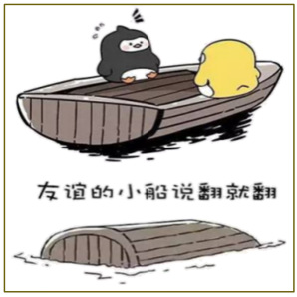
A. 友谊总是不长久的，需要坦然面对
B. 现实的友谊都不能经受风雨的洗礼
C. 呵护友谊，需要学会正确处理冲突
D. 朋友之间需要毫无保留的真诚相待
【答案】C
【解析】
【详解】本题考查呵护友谊。
C：分析题文，好朋友因为一件很不起眼的事情闹翻了，这启示我们呵护友谊，需要学会正确处理冲突；C正确；
A：友谊可以是长久的；A错误；
B：真正的友谊能经受风雨的洗礼，B错误；
D：朋友之间需要真诚相待，但不是毫无保留；D错误；
故本题选C。
5. 第六届“中国青年好网民”牛钰，是汶川大地震的幸存者，也是身残志坚的短视频博主，通过创作网络短视频，呼吁社会各界关爱残障群体，激励残障人士自立自强。她创作的作品曾被人民日报、央视新闻等媒体报道。这启示我们（ ）
①生活难免有挫折，要发掘生命的力量 ②网络是把双刃剑，网络改变日常生活
③合理利用网络，积极传播网络正能量 ④学会辨识网络信息，强化“信息节食”
A. ①② B. ①③ C. ②④ D. ③④
【答案】B
【解析】
【详解】本题考查挫折和网络。
①③：分析题文，牛钰身残志坚通过创作网络短视频，激励残障人士自立自强，结合所学知识可知，这启示我们生活难免有挫折，要发掘生命的力量；合理利用网络，积极传播网络正能量；①③符合题意；
②④：观点本身正确，但不符合题干主旨；②④不符合题意；
故本题选B。
6. 近年来，低龄未成年人恶性犯罪时有发生，触目惊心。未成年人犯罪，牵动太多人的心，实践证明，事前的预防，永远好过事后的惩治。做好事前预防，需要未成年人（ ）
①不参与学校和家庭以外活动 ②勇于执法，维护社会公平正义
③行己有耻，不断增强自控力 ④增强法治观念，杜绝不良行为
A. ①② B. ①④ C. ②③ D. ③④
【答案】D
【解析】
【详解】本题考查预防犯罪。
③④：事前的预防，永远好过事后的惩治。做好事前预防，需要未成年人行己有耻，不断增强自控力，拒绝不良诱惑，还要增强法治观念，杜绝不良行为。故③④符合题意；
①：“不参与学校和家庭以外活动”的说法不符合实际，故①说法错误；
②：勇于执法的说法不是从未成年人的角度阐述的，故②不符合题意；
故本题选D。
7. 《中华人民共和国英雄烈士保护法》赋予检察机关提起英烈保护领域民事公益诉讼的重要职能。据统计，2018至2022年，全国检察机关共办理侵害英烈姓名、肖像、名誉、荣誉民事公益诉讼案件近百件，起诉60余件。这（ ）
①体现了以法之力弘扬英烈精神，有利于传承红色基因
②表明了国家检察机关依法在英烈保护领域行使审判权
③有利于在全社会形成崇尚英雄、尊重英烈的价值取向
④说明一切侵害英烈合法权益的行为都应受到刑事处分
A. ①③ B. ①④ C. ②③ D. ②④
【答案】A
【解析】
【详解】本题考查弘扬民族精神。
①③：分析题文，检察机关共办理侵害英烈姓名、肖像、名誉、荣誉民事公益诉讼案件近百件，依据所学知识可知，这体现了以法之力弘扬英烈精神，有利于传承红色基因；有利于在全社会形成崇尚英雄、尊重英烈价值取向；①③符合题意；
②：国家审判机关依法在英烈保护领域行使审判权，②错误；
④：一切犯罪行为都应受到刑事处分；④错误；
故本题选A。
8. 根据有关法律规定，任何国家机关、社会组织和公民个人，如果认为行政法规、监察法规、司法解释、地方性法规等同宪法法律相抵触，都可以向全国人大常委会书面提出审查建议。这一规定（ ）
①有利于公民直接参与立法，保障人民民主权利
②确认了人大及常委会行使监督宪法实施的职权
③是我国坚持和发展全过程人民民主的具体体现
④有利于维护宪法法律权威，确保国家法治统一
A. ①② B. ①③ C. ②④ D. ③④
【答案】D
【解析】
【详解】本题考查社会主义民主和宪法。
③④：分析题文，题干中的法律规定体现了宪法是国家的根本大法，这一规定有利于维护宪法法律权威，确保国家法治统一；是我国坚持和发展全过程人民民主的具体体现；③④符合题意；
①：公民没有立法权；①错误；
②：宪法确认了全国人大及常委会行使监督宪法实施的职权；②错误；
故本题选D。
9. 漫画《挑“担子”》反映了日常生活中人们对待权利与义务的不同态度，不同态度决定不同人生之路。对此理解正确的是（ ）
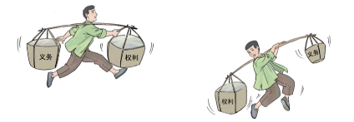
挑“担子”
①权利和义务有协调统一的特性，两者不可偏废
②享有权利的数量必须和履行义务的数量相一致
③只重权利而轻视义务，人生之路就会磕磕绊绊
④享有多少权利就履行多少义务，两者完全对等
A. ①② B. ①③ C. ②④ D. ③④
【答案】B
【解析】
【详解】本题考查权利和义务的关系。
①③：分析题文，漫画反映了日常生活中人们对待权利与义务的不同态度，依据所学知识可知，这告诉我们权利和义务有协调统一的特性，两者不可偏废；只重权利而轻视义务，人生之路就会磕磕绊绊；①③符合题意；
②：公民享有权利的数量和履行义务的数量不是相一致的；②错误；
④：权利和义务两者不是完全对等的；④错误；
故本题选B。
10. 习近平总书记指出，我们要坚持各民族共同团结奋斗、共同繁荣发展的主题，深入开展民族团结宣传教育，牢固树立汉族离不开少数民族、少数民族离不开汉族、各少数民族之间也相互离不开的思想观念，打牢民族团结的思想基础。为增进民族团结我们必须（ ）
①守望相助，铸牢中华民族共同体意识 ②缩小民族地区发展差距，促进共同繁荣
③扩大民族自治地区各级政府的自治权 ④提升少数民族聚居地区公民的法律地位
A. ①② B. ①③ C. ②④ D. ③④
【答案】A
【解析】
【详解】本题考查维护民族团结。
①②：依据所学知识可知，为增进民族团结我们必须守望相助，铸牢中华民族共同体意识；缩小民族地区发展差距，促进共同繁荣；①②符合题意；
③：民族自治地区各级政府的自治权不会扩大；③错误；
④：我国各民族法律地位是平等的；④错误；
故本题选A。
11. 《科技支撑碳达峰碳中和实施方案（2022—2030年）》指出，到2025年实现重点行业和领域低碳关键核心技术的重大突破，支撑单位GDP二氧化碳排放比2020年下降18%，单位GDP能源消耗比2020年下降13.5%……。下列有助于实现此目标的是（ ）
①高耗能产业进一步扩容增产行动 ②能源绿色低碳转型科技支撑行动
③低碳工业流程再造技术突破行动 ④全产业链稳产增产政府补贴行动
A. ①③ B. ①④ C. ②③ D. ②④
【答案】C
【解析】
【详解】本题考查生态文明建设。
②③：分析题文，为实现重点行业和领域低碳关键核心技术的重大突破，我们要实行能源绿色低碳转型科技支撑行动；低碳工业流程再造技术突破行动；②③正确；
①：应该逐渐淘汰高耗能产业；①错误；
④：这与实现生态文明建设无关；④不符合题意；
故本题选C
12. 4月1日，《中华人民共和国黄河保护法》正式施行。配合保护法的实施，黄河沿线各地制定了相应的配套措施，某地启动村级普法联络员制度，聘任“村级普法联络员”，打通普法宣传的“最后一公里”。启用村级普法联络员制度的价值在于（ ）
①推进政务公开，促进政府决策的科学化和民主化
②加大法治宣传力度，提高黄河沿线群众法律意识
③有利于营造尊法、学法、守法、用法的良好氛围
④加强公民道德建设，强化道德对法治的支撑作用
A. ①③ B. ①④ C. ②③ D. ②④
【答案】C
【解析】
【详解】本题考查厉行法治。
②③：分析题文，黄河沿线各地为了配合黄河保护法的实施，聘任“村级普法联络员”进行普法宣传，依据所学知识可知，这有利于加大法治宣传力度，提高黄河沿线群众法律意识；有利于营造尊法、学法、守法、用法的良好氛围；②③符合题意；
①：题干没有涉及推进政务公开，促进政府决策的科学化和民主化；①不符合题意；
④：题干没有涉及道德建设，德治法治的关系；④不符合题意；
故本题选C。
13. 4月8日，首届楚文化节在湖北省荆州市举办。楚文化节节徽是“楚”字草书写意变形，呈一对牵手共舞、跃动升腾的人状，如图。节徽中蕴含的中华优秀传统文化元素有（ ）

①老庄哲学 ②舞蹈服饰 ③科技工艺 ④草书书法
A. ①③ B. ①④ C. ②③ D. ②④
【答案】D
【解析】
【详解】本题考查中华传统文化。
②④：分析题文，楚文化节节徽是“楚”字草书写意变形，呈一对牵手共舞、跃动升腾的人状，其中，“楚”字草书写意变形，这体现了草书书法；牵手共舞，这体现了舞蹈服饰；故②④符合题意；
①③：在图片中不能体现老庄哲学、科技工艺；①③不符合题意；
故本题选D。
14. 中老铁路自2021年12月3日开通运营以来，截至今年2月底，累计发送货物超1600万吨。跨境货物运输已覆盖老挝、泰国、缅甸、马来西亚、柬埔寨、越南、孟加拉国、新加坡等“一带一路”沿线国家，“黄金大通道”作用日益凸显。中老铁路的开通运营（ ）
①表明了我国努力拓展国际市场，掌控国际经济主导权
②有利于开展跨国互联互通，实现优势互补、互利共赢
③彰显了中国在全球治理各领域发挥着引领和决定作用
④体现了中国与沿线国家分享发展机遇，共享发展成果
A. ①③ B. ①④ C. ②③ D. ②④
【答案】D
【解析】
【详解】本题考查中国与世界各国共享发展机遇。
②④：分析题文可知，中老铁路的开通运营有利于开展跨国互联互通，实现优势互补、互利共赢；体现了中国与沿线国家分享发展机遇，共享发展成果；②④符合题意；
①：我国并没有掌控国际经济主导权；①错误；
③：中国在全球治理各领域发挥着重要作用，③错误；
故本题选D。
二、非选择题（本大题4小题。要求结合材料，运用所学知识回答问题。）
15. 阅读材料，完成下列要求。
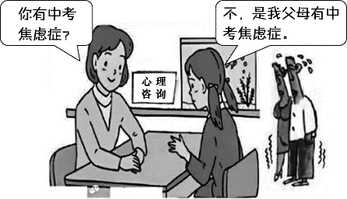
（1）父母因焦虑引发了亲子冲突，作为图中子女，应如何有效化解。
（2）请你提出一种有效的情绪调节方法及相应的具体措施，帮助父母缓解焦虑。
【答案】（1）子女要体谅包容父母，理解父母焦虑中包含的爱意，帮助父母缓解焦虑情绪。
（2）方法一：改变认知评价。和父母一起探讨中考的价值和意义，正确认识中考，重视但不夸大其作用，采取积极措施做好复习备考的各项工作，让父母放心。
方法二：转移注意。利用与父母在一起的时间，和父母一起郊游、爬山等。
方法三：合理宣泄。和父母来一场家庭运动会、开展一场劳动竞赛等。
方法四：放松训练。告诉父母放松训练的方法，如闭眼、深呼吸、全身放松等。
【解析】
【小问1详解】
本题考查如何化解亲子冲突，可结合教材知识作答。
【小问2详解】
本题考查调节情绪的方法，可结合教材知识作答。
16. 阅读材料，完成下列要求。
我国现行反间谍法制定于2014年，随着国际国内安全形势的变化发展，我国反间谍斗争形势日益严峻，传统安全威胁与非传统安全威胁相互交织，当前各类间谍情报活动主体更加复杂、领域更加广泛、目标更加多元、手法更加隐蔽，急需修改现行反间谍法。为此，十四届全国人大常委会第二次会议表决通过了新修订的反间谍法。
中华人民共和国主席习近平发布第四号主席令：《中华人民共和国反间谍法》已由中华人民共和国第十四届全国人民代表大会常务委员会第二次会议于2023年4月26日修订通过，现予公布，自2023年7月1日起施行。
（1）上述材料中出现了哪些国家机关？它们分别行使了什么职权？
（2）结合材料，简要分析国家为什么要重新修订反间谍法。
（3）2023年国家安全宣传片《国家安全 为了你 依靠你》，从片名上你明白了什么道理？
【答案】（1）全国人大常委会行使国家立法权，国家元首（国家主席）行使公布法律、发布命令权。
（2）①适应新形式下落实国家总体安全观和反间谍斗争实践的需要。
②更好地维护国家安全和发展利益。
（3）国家安全与你我息息相关，保卫国家安全就是保护你自己，维护国家安全需要你我共同努力，是每个公民应尽的义务。
【解析】
【分析】考点考查：全国人大常委会的职权，国家主席的职权，国家安全。
能力考查：信息提取与分析能力，理解与运用能力。
核心素养：政治认同。
【小问1详解】
第一步：审设问，明确主体、作答范围及作答角度。
本题设问主体为国家， 需要运用国家机关以及全国人大常委会的职权、国家主席的职权行的有关知识，从体现类习题的角度进行作答。
第二步：审材料，提取关键词，链接教材知识。
关键词①：十四届全国人大常委会第二次会议表决通过了新修订的反间谍法→全国人大常委会行使国家立法权。
关键词②：中华人民共和国主席习近平发布第四号主席令→国家元首（国家主席）行使公布法律、发布命令权。
第三步：整合信息，组织答案。
小问2详解】
第一步：审设问，明确主体、作答范围及作答角度。
本题的设问主体为国家， 需要运用国家安全的有关知识，从原因类习题的角度进行作答。
第二步：审材料，提取关键词，链接教材知识。
关键词①：随着国际国内安全形势的变化发展，我国反间谍斗争形势日益严峻→适应新形式下落实国家总体安全观和反间谍斗争实践的需要。
关键词②：传统安全威胁与非传统安全威胁相互交织，当前各类间谍情报活动主体更加复杂、领域更加广泛、目标更加多元、手法更加隐蔽→更好地维护国家安全和发展利益。
第三步：整合信息，组织答案。
【小问3详解】
第一步：审设问，明确主体、作答范围及作答角度。
本题的设问主体为公民， 需要运用国家安全有关知识，从认知类习题的角度进行作答。
第二步：审材料，提取关键词，链接教材知识。
关键词：国家安全，为了你，依靠你→国家安全与你我息息相关，维护国家安全需要你我共同努力。
第三步：整合信息，组织答案。
17. 阅读材料，完成下列要求。
2023年是全面贯彻落实党的二十大精神的开局之年。今年“两会”期间，肩负着人民的期望与重托，来自全国各地的代表委员们齐聚一堂，认真履职、共商国是。记者采访了部分代表委员，如下表：
类别 | 单位及姓名 | 建言献策内容
十四届全国人大代表 | 湖北监利水稻种植专业合作社毕利霞 | 《关于增加粮食主产区农业生产发展资金分配额度和项目支持》的建议
十四届全国人大代表 | 广西小学教师覃恬静 | 关爱培养留守儿童，托起孩子的美好未来
十四届全国政协委员 | 南京财经大学校长程永波 | 关注粮食安全问题，为乡村振兴建言献策
十四届全国政协委员 | 国务院发展研究中心研究员谷树忠 | 资源节约、环境保护、生态保育、空间优化

（1）材料中的“两会”信息，反映了我国实行怎样的政治制度。
（2）为什么人大代表、政协委员建言献策的内容都是群众关心的问题？
（3）下表是某市“民声连线”栏目收到的问询信件，请根据信件的内容作出答复。
详细信息 |  |  | 已有1255人关注该问题
信件标题 | 如何找到身边的人大代表
内容 | 如何把建议传达到人大代表手中，有什么渠道？
信件编号 | MSLX20230100478 | 提交时间 | 2023-01-08 20：18：35

【答案】（1）人民代表大会制度、中国共产党领导的多党合作和政治协商制度。
（2）①我国是人民当家作主的社会主义国家，人民是国家的主人；②我国的社会主义民主是维护人民利益的最广泛、最真实、最管用的民主；③反映群众的意见和诉求，是人大代表的义务，也是政协委员的职责。
（3）可以通过人大代表开通的微博、公布的电话、电子邮箱，也可以到当地设立的人大代表联络处、人大代表之家等找到人大代表，还可以在人大代表向选区选民述职时联系上人大代表转达建议。
【解析】
【分析】考点考查：政治制度、社会主义民主、监督权。
能力考查：运用所学知识分析材料，解答问题的能力。
核心素养：政治认同。
【小问1详解】
第一步：审设问，明确主体、作答范围及作答角度。
本题的设问主体为公民， 需要运用政治制度的有关知识，从体现类习题的角度进行作答。
第二步：审材料，提取关键词，链接教材知识。
关键词①：十四届全国人大代表大会→可链接人民代表大会制度；
关键词②：十四届全国政协会议→可链接中国共产党领导的多党合作和政治协商制度；
第三步：整合信息，组织答案。
【小问2详解】
第一步：审设问，明确主体、作答范围及作答角度。
本题的设问主体为公民， 需要运用社会主义民主的有关知识，从原因类习题的角度进行作答。
第二步：审材料，提取关键词，链接教材知识。
关键词：为什么人大代表、政协委员建言献策的内容都是群众关心的问题→可链接人民是国家的主人+社会主义民主的特点+人大代表的义务和政协委员的职责。
第三步：整合信息，组织答案。
【小问3详解】
第一步：审设问，明确主体、作答范围及作答角度。
本题的设问主体为公民， 需要运用监督权的有关知识，从体现类习题的角度进行作答。
第二步：审材料，提取关键词，链接教材知识。
关键词： 如何把建议传达到人大代表手中，有什么渠道→可链接公民行使监督权的渠道。
第三步：整合信息，组织答案。
18. 阅读材料，完成下列要求。
党的二十大擘画了全面建设社会主义现代化国家、以中国式现代化全面推进中华民族伟大复兴的宏伟蓝图，明确了新时代新征程党和国家事业发展的目标任务。
材料一 中国式现代化是人口规模巨大的现代化。下列数据来自国家统计局。
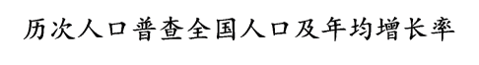
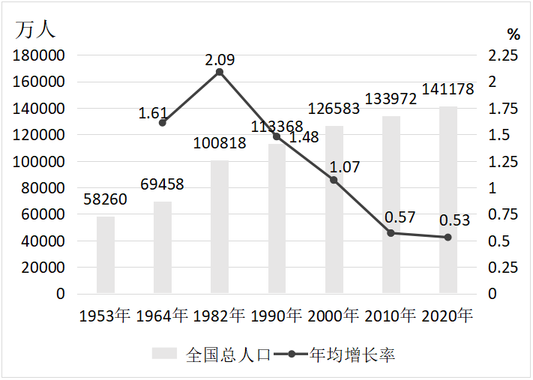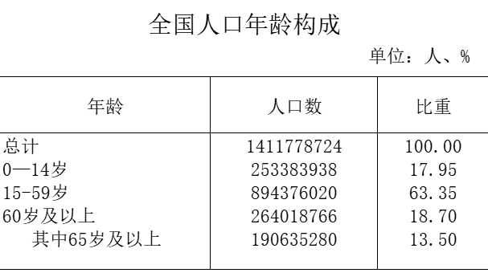
注：一个国家或地区60岁以上老年人口占人口总数的10%或65岁以上老年人口占人口总数的7%时即意味着进入了老龄化社会。
（1）结合材料一，除人口规模巨大外，我国现代化建设还面临哪些人口特点？
材料二 中国式现代化是全体人民共同富裕的现代化。习近平总书记强调：“共同富裕是中国特色社会主义的根本原则，所以必须使发展成果更多更公平惠及全体人民，朝着共同富裕方向前进。”
（2）实现共同富裕是中国式现代化本质要求。有人说：“共同富裕要靠共同奋斗，共同奋斗，才能共同享有。”运用所学知识，简析这句话的合理性。
（3）在以中国式现代化全面推进中华民族伟大复兴的征程中，青少年怎样才能担负起历史重任？
【答案】（1）总人口增速趋缓、老龄化加剧。
（2）①共同富裕的实现必须依靠全体人民共同奋斗。通过人人参与、人人尽力，实现人人享有，共享幸福。（其它类似回答，如“广大人民群众既是社会财富的创造者，更是社会财富的享有者。”“在实现共同富裕的新征程中，每个人都是奋斗的主体，既是贡献者又是受惠者。”都可得分。）②共同奋斗，共享成果，体现了权利与义务相统一，也是公平正义的必然要求。
（3）坚定理想信念，有天下兴亡，匹夫有责的担当精神；勤奋学习，勇于实践，培养过硬本领。
【解析】
【分析】考点考查：人口特点、共同富裕、权利与义务相统一、少年担当等。
能力考查：运用所学知识分析材料，解答问题的能力。
核心素养：政治认同、责任意识。
【小问1详解】
本题考查我国人口特点，可结合教材知识作答。
【小问2详解】
第一步：审设问，明确主体、作答范围及作答角度。
本题的设问主体为公民， 需要运用共同富裕、权利与义务相统一的有关知识，从分析类习题的角度进行作答。
第二步：审材料，提取关键词，链接教材知识。
关键词：共同富裕要靠共同奋斗，共同奋斗，才能共同享有→可链接共同富裕要通过人人参与、人人尽力，实现人人享有+体现了权利与义务相统一，也是公平正义的必然要求；
第三步：整合信息，组织答案。
【小问3详解】
本题考查少年担当，是开放性主观题，可结合材料作答，言之有理即可。

